UNIVERSIDAD AUTONOMA DE MADRID

ESCUELA POLITECNICA SUPERIOR



Grado en Ingeniería Informática

TRABAJO FIN DE GRADO

Validando y mejorando la calidad de metamodelos EMF

Autor: Adrián Vasile Coman
Tutor: Esther Guerra Sánchez
Junio 2022

Validando y mejorando la calidad de metamodelos EMF

Autor: Adrián Vasile Coman
Tutor: Esther Guerra Sánchez

Escuela Politécnica Superior
Universidad Autónoma de Madrid
Junio de 2022

Resumen (castellano)
El paradigma de desarrollo de software dirigido por modelos se utiliza cada vez más, ya que permite aumentar la eficacia del proceso de desarrollo y la calidad del software. Este paradigma se basa en la utilización de modelos que describen el software a construir, y que deben ser conformes a un metamodelo del dominio de la aplicación. De este modo, el primer paso para construir una solución basada en modelos es la definición de un metamodelo del dominio. Se necesita asegurar que la calidad de este metamodelo sea apropiada desde un primer momento, para lo que es útil contar con herramientas que detecten posibles errores.
EMF es el estándar de-facto para construir metamodelos dentro del ecosistema Eclipse. Para ello proporciona varios editores que validan si un metamodelo es estructuralmente valido, pero no comprueban ningún otro criterio de calidad.
Este Trabajo Fin de Grado (TFG) tiene como objetivo la construcción de una aplicación software que sea capaz de comprobar diversos criterios de calidad en metamodelos EMF, tales como errores de diseño, convenciones de nombres, buenas prácticas o métricas. Además, la aplicación debe proporcionar (en el caso de que sea posible) uno o más quick-fixes que el usuario podrá aplicar para eliminar los problemas detectados.
La aplicación se usará a través de un menú contextual en el entorno de desarrollo integrado (IDE) Eclipse. El menú contextual se mostrará al clicar con el botón derecho del ratón sobre ficheros con extensión ecore. Para poder usar dicho menú contextual deberemos instalar en Eclipse un Plugin que lo implemente. Dicho Plugin será el objetivo final de este TFG.

Abstract (English)
The model-driven software development paradigm is becoming more and more common, as it allows increasing the efficacy of the development process and the software quality. This paradigm is based on the use of models that describe the software to be built, and which must conform to a metamodel of the application domain. This way, the first step to build a model-based solution is the definition of a domain metamodel. The quality of this metamodel must be ensured from the beginning, for which it is useful to have tools that detect possible errors.
EMF is the de-facto standard used to build metamodels in the Eclipse ecosystem. For this purpose, it provides several editors that validate if a metamodel is structurally valid, but they do not check any other quality criteria.
The objective of this Final Degree Project is the development of a software application capable of checking different quality criteria on EMF metamodels, such as design flaws, naming conventions, best practices or metrics. Moreover, the application must provide (whenever possible) one or more quick-fixes, which the user can apply to eliminate the detected problems.
The application will be available from a contextual menu in the integrated development environment (IDE) Eclipse. The contextual menu will be shown by right clicking on the files with ecore extension. To be able to use this menu, the user will need to install in Eclipse a Plugin implementing it. Such a Plugin is the final goal of this final degree project.

Palabras clave (castellano)
Metamodelo, Menú contextual, EMF, Eclipse, Ecore

Keywords (inglés)
Metamodel, Contextual Menu, EMF, Eclipse, Ecore

Agradecimientos

INDICE DE CONTENIDOS
1 Introducción 3
1.1 Motivación 3
1.2 Objetivos 3
1.3 Organización de la memoria 6
2 Estado del arte 7
2.1 Antecedentes. 7
2.1.1 Introducción a EMF. 7
2.1.2 Metamodelo Ecore. 7
2.1.3 Creación de un metamodelo con EMF. 8
2.1.4 Generando código y usando modelo. 10
2.1.5 Menú contextual. 10
2.1.6 Plugin 10
2.2 Estado del arte. 11
2.2.1 Herramienta metaBest 11
2.2.2 Herramientas EMF Smell y EMF Refactor 11
3 Análisis y Diseño 12
3.1 Análisis de requisitos 12
3.2 Diagrama de clases 12
3.3 Patrón de diseño command 13
4 Desarrollo 14
4.1 Plugin y menú contextual 14
4.2 API para metamodelos ecore 14
4.3 ViewPart 15
4.4 Archivo de configuración 17
4.5 Diccionario WordNet y librería JWI 18
4.6 Cuadro de dialogo en Eclipse 18
4.7 Exportación e instalación del Plugin 19
4.8 Clases para la detección de errores 19
4.9 Clases para la solución de los errores 20
5 Pruebas 22
6 Conclusiones y trabajo futuro 24
6.1 Conclusiones 24
6.2 Trabajo futuro 24
Referencias 25
Glosario 27
Anexos I
A Manual de instalación I
B Manual del programador III
C Anexo … - 1 -

INDICE DE FIGURAS

Figura 2-1: Nuevo Proyecto EMF vacío. 8
Figura 2-2: Elementos de un EPackage. 8
Figura 2-3: Propiedades de una clase. 9
Figura 2-4: Elementos de una clase. 9
Figura 2-5: Edicion metamodelos con el editor OCLinEcoreEditor 9
Figura 3-1 : Diagrama de clases. 13
Figura 4-1: Pestana Criterios de Calidad EMF 14
Figura 4-2: Menu Contextual 15
Figura 4-3: Clase MenuContextualHandler 16
Figura 4-4: Construcción árbol de criterios 17
Figura 4-5: Fichero de configuración 17
Figura 4-6: Método para crear el diccionario en java. 18
Figura 4-7: Cuadro de dialogo en Eclipse 19
Figura 4-8: Clase BP02 20
Figura 4-9: Clase N05Fix 21
Figura 5-1: Pestana Criterios de calidad EMF actualizada con un metamodelo concreto. 22

INDICE DE TABLAS

Tabla 1. Library of meta-model quality properties. 2
Tabla 2: Biblioteca de propiedades de calidad del metamodelo 3

Introducción

Motivación
El paradigma de desarrollo de software basado en modelos es cada vez más popular ya que promete un aumento de la eficiencia y la calidad del desarrollo de software. Los modelos se convierten en el primer elemento a construir a la hora de desarrollar software y es por eso que la calidad del modelo influye directamente en la calidad del software.

Por lo tanto necesitamos que nuestros modelos sean lo más completos y correctos posible ya que ese será el punto de partida para el desarrollo de nuestro software.

EMF (Eclipse Modeling Framework) es uno de los estándares para construir dichos modelos dentro de Eclipse, a estos modelos los llamaremos metamodelos, Eclipse ya tiene incorporado algunos editores que validan sin un metamodelo es estructuralmente valido, pero no comprueba ningún otro criterio de calidad, y es por esto que la realización de este TFG propone la realización de una aplicación que compruebe diversos criterios de calidad sobre los metamodelos EMF que Eclipse IDE no es capaz de detectar.

Objetivos
El objetivo principal de este TFG será el desarrollo de una aplicación software para la comprobación de diversos criterios de calidad sobre metamodelos EMF. Los criterios se dividen en cuatro grupos: Diseño, Mejores prácticas, Convención de nombres y métrica. Estos criterios los podemos ver en la Tabla 1 (Original en ingles) y Tabla 2 (Traducida al español), esta tabla ha sido han sido extraída del artículo Assessing the Quality of Meta-models. Por otro lado, para cada problema detectado se proporcionará uno o más quick-fixes que el usuario podrá aplicar para eliminar el problema.

Estos criterios se validaran y se corregirán a través de un menú contextual que se mostrará al hacer clic con el botón derecho sobre ficheros con extensión ecore, esta extensión es la que tendrán todos nuestros metamodelos.

Code | Description
 | Design
D01 | An attribute is not repeated among all specific classes of a hierarchy.
D02 | There are no isolated classes (i.e., not involved in any association or hierarchy).
D03 | No abstract class is super to only one class (it nullifies the usefulness of the abstract class).
D04 | There are no composition cycles.
D05 | There are no irrelevant classes (i.e., abstract and subclass of a concrete class).
D06 | No binary association is composite in both member ends.
D07 | There are no overridden, inherited attributes.
D08 | Every feature has a maximum multiplicity greater than 0.
D09 | No class can be contained in two classes, when it is compulsorily in one of them.
D10 | No class contains one of its superclasses, with cardinality 1 in the composition end (this is not finitely satisfiable).
 | Best practices
BP01 | There are no redundant generalization paths.
BP02 | There are no uninstantiable classes (i.e., abstract without concrete children).
BP03 | There is a root class that contains all others (best practice in EMF).
BP04 | No class can be contained in two classes (weaker version of property D09).
BP05 | A concrete top class with subclasses is not involved in any association (the class should be probably abstract).
BP06 | Two classes do not refer to each other with non-opposite references (they are likely opposite).
 | Naming conventions
N01 | Attributes are not named after their feature class (e.g., an attribute paperID in class Paper).
N02 | Attributes are not potential associations. If the attribute name is equal to a class, it is likely that what the designer intends to model is an association.
N03 | Every binary association is named with a verb phrase.
N04 | Every class is named in pascal-case, with a singular-head noun phrase.
N05 | Element names are not too complex to process (i.e., too long).
N06 | Every feature is named in camel-case.
N07 | Every non-boolean attribute has a noun-phrase name.
N08 | Every boolean attribute has a verb-phrase (e.g., isUnique).
N09 | No class is named with a synonym to another class name.
 | Metrics
M01 | No class is overloaded with attributes (10-max by default).
M02 | No class refers to too many others (5-max by default) – a.k.a. efferent couplings (Ce).
M03 | No class is referred from too many others (5-max by default) – a.k.a. afferent couplings (Ca).
M04 | No hierarchy is too deep (5-level max by default) – a.k.a. depth of inheritance tree (DIT).
M05 | No class has too many direct children (10-max by default) - a.k.a. number of children (NOC).
Tabla 1. Library of meta-model quality properties.

Código | Descripción
 | Diseño
D01 | Un atributo no se repite entre todas las clases específicas de una jerarquía.
D02 | No existen clases aisladas (es decir, no involucradas en ninguna asociación o jerarquía).
D03 | Ninguna clase abstracta es superior a una sola clase (anula la utilidad de la clase abstracta).
D04 | No hay ciclos de composición.
D05 | No hay clases irrelevantes (es decir, abstracto y subclase de una clase concreta).
D06 | Ninguna asociación binaria es compuesta en ambos extremos de los miembros.
D07 | No hay atributos heredados anulados.
D08 | Cada característica tiene una multiplicidad máxima mayor que 0.
D09 | Ninguna clase puede estar contenida en dos clases, cuando está obligatoriamente en una de ellas.
D10 | Ninguna clase contiene una de sus superclases, con cardinalidad 1 en el final de la composición (esto no es finitamente satisfactorio).
 | Mejores prácticas
BP01 | No hay rutas de generalización redundantes.
BP02 | No hay clases no instanciables (es decir, abstractas sin hijos concretos).
BP03 | Hay una clase raíz que contiene todas las demás (práctica recomendada en EMF).
BP04 | Ninguna clase puede estar contenida en dos clases (versión más débil de la propiedad D09).
BP05 | Una clase superior concreta con subclases no está involucrada en ninguna asociación (la clase debería ser probablemente abstracta).
BP06 | Dos clases no se refieren entre sí con referencias no opuestas (probablemente sean opuestas).
 | Convenciones de nombres
N01 | Los atributos no reciben el nombre de su clase de entidad (p. ej., un atributo libroId en la clase Libro).
N02 | Los atributos no son asociaciones potenciales. Si el nombre del atributo es igual a una clase, es probable que lo que el diseñador pretenda modelar sea una asociación.
N03 | Cada asociación binaria se nombra con una frase verbal.
N04 | Cada clase se nombra en caso pascal, con una frase nominal de cabeza singular.
N05 | Los nombres de los elementos no son demasiado complejos de procesar (es decir, demasiado largos).
N06 | Cada característica se nombra en camel-case.
N07 | Cada atributo no booleano tiene un nombre de frase nominal.
N08 | Cada atributo booleano tiene una frase verbal (por ejemplo esUnico).
N09 | Ninguna clase se nombra con un sinónimo de otro nombre de clase.
 | Métrica
M01 | Ninguna clase está sobrecargada con atributos (10-max por defecto).
M02 | Ninguna clase se refiere a muchas otras (5-max por defecto), también conocidas como acoplamientos eferentes (Ce).
M03 | No se hace referencia a ninguna clase de demasiadas otras (5-max por defecto), también conocidas como acoplamientos aferentes (Ca).
M04 | Ninguna jerarquía es demasiado profunda (máximo de 5 niveles de forma predeterminada), también conocida como profundidad del árbol de herencia (DIT).
M05 | Ninguna clase tiene demasiados hijos directos (10-max por defecto), también conocido como número de hijos (NOC).
Tabla 2: Biblioteca de propiedades de calidad del metamodelo

Organización de la memoria
La memoria consta de los siguientes capítulos:
- Introducción: Es el capítulo en el que te encuentras al leer esto y como has podido observar consta de tres capítulos:
  - Motivación: Motivos por los que se decide la realización de este TFG explicando que es lo que queremos apartar o mejorar.
  - Objetivos: Objetivos que se intentarán cumplir a lo largo de la realización de este TFG
  - Organización de la memoria: Subcapítulo en el que te encuentras si estás leyendo esto, se trata de una breve explicación sobre cómo se va a organizar la memoria.
- Estado del arte: Explicación del entorno en que se va a desarrollar el TFG, este capítulo lo dividiremos en dos partes:
  - Antecedentes: Aquí explicaremos que es un metamodelo, para que sirve, EMF, menú contextual, plugins, etc… Todo lo necesario para entender la utilidad de este TFG.
  - Estado del arte: En este capítulo analizaremos y revisaremos otras propuestas y herramientas con propósitos similares a los de este TFG.
También analizaremos las ventajas y que es capaz de hacer nuestra aplicación en comparación con las otras.
- Diseño: Explicaremos lo requisitos de nuestra aplicación, los sistemas operativos en los que se puede usar, las tecnologías empleadas y por último el entorno de desarrollo y el lenguaje de programación.
- Desarrollo: Explicaremos todo el proceso de desarrollo de nuestra aplicación, empezaremos con la creación del Plugin para el uso del menú contextual en Eclipse, la API para metamodelos Ecore, El uso del diccionario WordNet mediante la librería JWI y por último la exportación y la instalación del Plugin en Eclipse.
- Pruebas: Pruebas realizadas usando la aplicación y mostrando su utilidad y su funcionamiento. Crearemos unos cuantos metamodelos EMF con errores en los distintos aspectos a analizar y los intentaremos detectar y corregir con nuestra aplicación.
- Conclusiones y trabajo futuro: Iremos repasando los objetivos planteados e iremos determinando su grado de consecución. También analizaremos brevemente el posible trabajo futuro a realizar en la aplicación para mejorarla y poder así detectar otros errores que suelen producirse en los modelos EMF.

Estado del arte

Antes de empezar con el contenido en sí, vamos a repasar los conceptos clave para entender a la perfección que aplicación queremos hacer y por qué.

Antecedentes.

Cualquier persona que este leyendo este documento, en principio, sabe, y está familiarizado con Eclipse, pero por si acaso daremos una pequeña introducción. Eclipse es un software de código abierto que proporciona una multitud de herramientas altamente integradas para el desarrollo de software de alta calidad. Los proyectos desarrollados en Eclipse están desarrollados en Java y su principal ventaja es que se pueden ejecutar en casi cualquier sistema operativo usado en la actualidad.

Introducción a EMF.

Eclipse Modeling Framwork (EMF) es un marco de modelado para eclipse. Su principal objetivo es la construcción de herramientas y aplicaciones basadas en un modelo de datos estructurado. Si nunca has oído hablar de EMF lo puedes comparar inicialmente con un diagrama UML, a simple vista son parecidos, la diferencia y la ventaja de los EMF sobre los diagramas UML es que si en los diagramas UML el primer paso es generar los diagramas y luego empezar a programas siguiendo ese diagrama, en EMF el modelado y la programación pueden considerarse lo mismo ya que al estar modelando, esta herramienta genera el código necesario automáticamente.

Esto te da la posibilidad de describir lo que se supone que debe hacer tu aplicación y en principio debería ser más fácil que con el código. Esto nos ofrece una forma sólida y de alto nivel para comunicar el diseño y generar parte, si no todo, del código de implementación.

Metamodelo Ecore.

Ecore es el modelo propuesto por la comunidad de Eclipse. Ecore es en sí mismo un modelo EMF, por lo tanto es su propio metamodelo. Los principales componentes de Ecore son los siguientes:
- EPackage: componente que permite la organización de clases y tipos
- EClass: se usa para reperesentar una clase modelada. Tiene un nombre, puede tener atributos y referencias.
- EAttribute: se usa para representar un atributo modelado. Tienen nombre y tipo.
- EReference: se usa para representar asociaciones entre clases. Tiene un nombre, un booleano para indicar si es composición y la clase a la que referencia (tipo de referencia).
- EDataType: se utiliza para indicar el tipo de un atributo.

Creación de un metamodelo con EMF.

A continuación detallaremos los pasos a seguir para crear un metamodelo con EMF. Dentro de Eclipse File > New > Other. Dentro de la carpeta Eclipse Modeling Framework (EMF) seleccionamos Empty EMF Project.

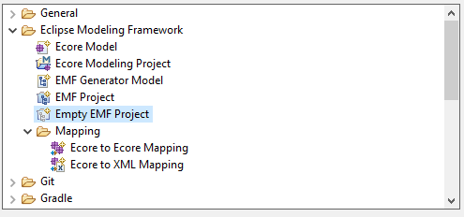
Figura 2-1: Nuevo Proyecto EMF vacío.

Nos pedirá el nombre del Proyecto y al darle a Finish ya tendremos nuestro proyecto EMF creado, ahora ya podemos empezar a modelarlo.

Una vez dentro de nuestro proyecto podremos empezar con la creación del metamodelo Ecore, en nuestro caso lo haremos dentro de la carpeta model la cual se crea automaticamente al crear el proyecto. Hacemos click derecho sobre la carpeta model > New > Other > Ecore Model > Next. Introducimos el nombre del metamodelo y seleccionamos Finish.

Ya tenemos nuestro metamodelo Ecore creado, si abrimos el fichero Ecore y vemos un EPackage vacío y sin nombre. Para editar sus propiedades y las de cualquier elemento que creemos en nuestro metamodelo, se hace desde la pestaña Properties. Si hacemos clic derecho sobre el paquete > New Child, vemos todos los elementos que existen dentro de un EPackage.

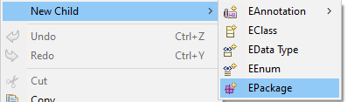
Figura 2-2: Elementos de un EPackage.

Creamos una clase y vemos que las propiedades editables son: Un booleano que indica si es abstracta, valor por defecto, súper tipos (superclases de la clase seleccionada), Tipo de instancia, booleano que indica si es una instancia y por último el nombre de la clase.

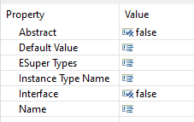
Figura 2-3: Propiedades de una clase.
A su vez dentro de cada clase podemos crear los siguientes elementos: EAnnotation, EOperation, EAttribute, EReference.

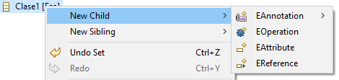
Figura 2-4: Elementos de una clase.
EMF proporciona otros dos editores adicionales para nuestros metamodelos, uno es textual y otro es gráfico. Para la edición textual de un metamodelo clic derecho sobre el Ecore > Open With > OCLinEcoreEditor

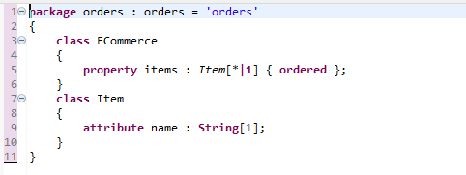
Figura 2-5: Edicion metamodelos con el editor OCLinEcoreEditor

Generando código y usando modelo.

Una vez creado nuestro metamodelo podemos pasar a generar el código, para esto se necesita crear un fichero genmodel clic derecho sobre el Ecore > New > Other > EMF Generator Model > introducimos el nombre > Next > Ecore Model > Next > Load cara cargar la URI de nuestro metamodelo > Next > Finish.
Con esto se nos genera el fichero genmodel, aquí podremos configurar muchas opciones para la generación del código, pero no nos vamos a entretener en esto. Lo dejaremos con las opciones por defecto y pasamos a generar el código Java. Clic derecho sobre la raíz > Generate Model Code.

En nuestra carpeta src del proyecto vemos que ya tenemos todas las clases en java con sus atributos getters , setters, etc… En el package orders.impl aparece una implementación de cada una de las interfaces.

Para crear un editor de modelos sobre nuestros modelos clic derecho sobre la raíz de nuestro fichero genModel > Generate Editor Code. Esto nos genera dos plugins de Eclipse que contienen la implementación del editor, para probarlo lo que tendremos que hacer es lanzar una segunda ventana de Eclipse. Clic derecho sobre nuestro proyecto > Run As > Eclipse Application. En la segunda ventana de eclipse creamos un proyecto de cualquier tipo y dentro de este proyecto ya podremos añadir nuestro modelo. Clic derecho sobre nuestro proyecto > New > Other > Example EMF Model Creation Wizards > Seleccionamos nuestro metamodelo, añadimos un nombre y la clase raíz del modelo. Desde aquí haciendo clic derecho ya podremos añadir todos los elementos que tenemos creados en nuestra clase, editar los atributos, etc.

Menú contextual.

Un menú contextual, menú emergente o popup emergente, se trata de un menú que generalmente se muestra al hacer clic derecho sobre algún elemento de nuestros programas o sistema operativo. En nuestro caso en particular lo usaremos para que al hacer click derecho sobre ficheros Ecore salga la opción creada por nosotros que será Validar Metamodelo.

Plugin

Los Plugins se han convertido (o casi siempre lo fueron) en un aspecto muy importante en casi cualquier programa que usemos en la actualidad. Un Plugin es un programa que complementa a nuestras aplicaciones. La ventaja que tienen es que al ser independientes, tu puedes instalarte solo los plugins que necesites, evitando así usar almacenamiento innecesario.

Al instalar un Plugin estás añadiendo una nueva funcionalidad o característica a tu programa, es decir tu programa será capaz de hacer algo que antes no podía. Esto es posible gracias al uso de interfaces de programación estandarizadas, o en inglés Application Programming Interfaces más conocido por sus siglas, API. Esto lo que hace es que diferentes programas puedes conectarse entre si ya que usan bibliotecas compartidas. Así, en los plugins se usan elementos de nuestro programa sin modificar so código fuente, y esto hace posible instalar los plugins cuando el usuario lo necesite y no en la instalación del programa.

Estado del arte.

En este capítulo iremos analizando algunas herramientas con una funcionalidad parecida a la que haremos en este TFG.

Herramienta metaBest

Esta herramienta viene explicada en el artículo [1] En este artículo tenemos un lenguaje específico para indicar las propiedades del metamodelo y automatizar su evaluación en los metamodelos, mmSpec, y la herramienta metaBest para comprobar esas propiedades sobre los metamodelos y visualizar el cumplimiento de unos criterios de calidad específicos.

Las especificaciones que se siguen en esta herramienta son las mismos que usaremos en este TFG y están definidos en la Tabla1 y Tabla2 de este documento. Estas especificaciones cubren los errores típicos que suelen cometer los diseñadores así como errores que pueden poner en peligro la calidad de los metamodelos. Esta biblioteca se divide en cuatro categorías:

- Diseño: Propiedades que detectan un diseño defectuoso (error)
- Buenas Practicas: Pautas básicas para mejorar la calidad.
- Convención de nombre: Propiedades que detectan el uso correcto de sustantivos, verbos, tiempo verbal, notación camel case, sinónimos, etc.
- Métrica: Medición de los distintos elementos y su valor umbral.

En este artículo se hace un análisis detallado sobre 295 metamodelos, analizando los errores más frecuentes y el porqué de los mismos.

Por ultimo diremos que esta herramienta es bastante parecida a la nuestra con la diferencia de que la herramienta que se desarrolla en este TFG además de ser capaz de detectar los mismos errores proporciona soluciones para cada uno de ellos.

Herramientas EMF Smell y EMF Refactor

Al igual que la herramienta comentada anteriormente, estas dos herramientas, también tienen como objetivo mejorar la calidad de los metamodelos. Son compatibles con cualquier tipo de metamodelo escrito en EMF Ecore. Están definidas y explicadas en el artículo [3]. Estas herramientas son independientes, pero pueden trabajar en conjunto y aumentar su utilidad.

EMF Smell se activa desde el menú contextual del modelo seleccionado, una vez iniciado el proceso de detección comprueba la existencia de cualquier síntoma que indique que el modelo tiene algún error (smell). Se han implementado 105 criterios de métricas y 30 posibles errores que indican algún tipo de error en el diseño.

EMF Refactor se encarga de proponer soluciones a los problemas que encuentra EMF Smell, para ellos dispone de 22 refactorizaciones para Ecore y 29 para UML2EMF.

A diferencia de la herramienta que se desarrolla en este TFG esta tiene una visión más general de los problemas y unas soluciones predeterminadas que van más encaminadas al diseño y que no abarca todos los criterios que es capaz de detectar y solucionar este TFG.

Análisis y Diseño

En este apartado realizamos un análisis de los requisitos que tiene que tener nuestra aplicación y analizaremos el diseño mediante el diagrama de clases y los diseños de programación utilizados.

Análisis de requisitos

El requisito de la aplicación es la integración en Eclipse de un Plugin que permita, mediante un menú contextual, la detección de los errores mencionados en la Tabla 1. Por otro lado también proporcionara soluciones rápidas a cada uno de los errores detectados. Esto se realiza mediante una pestaña en Eclipse en la que se muestra de cada categoría, que errores se han detectado y sobre qué elementos. Mediante otro menú contextual se muestran todas las soluciones disponibles para ese error.

Diagrama de clases

En la figura 3-1 vemos el diagrama de clases de nuestra aplicación, para simplificarlo, hemos dejado tres clases ICriterion aunque sabemos que tenemos 30, una para cada criterio, esto pasa también con IQuickfix, en este caso tenemos incluso más clases ya que algunos criterios tienen más de una solución.

La interfaz ICriterion es la que contendrá las clases de cada criterio, vemos que implementa tres métodos:
- getProblemType() es el encargado de devolver el tipo o categoría del problema, como ya hemos mencionado anteriormente hay cuatro tipos, y los podemos ver en el enum ProblemType.
- getTitle() devuelve el título del criterio que se va a analizar.
- check() es el método más importante y complejo ya que es el encargado de analizar el metamodelo en busca de errores. Devuelve una lista con Problems, una clase que comentaremos posteriormente.

En el diagrama vemos solo tres clases y no es casualidad ya que son las más representativas.
- D01, es el tipo general, solo recibe el metamodelo y con él, el método check() es capaz de obtener el listado de errores con ese criterio.
- N05, representa a los tipos que aparte del metamodelo recibe un máximo, en este caso máximo de caracteres para los nombres de los elementos, estos es parecido en todos los criterios de métrica.
- N09, representa a los tipos en los que el criterio de convención de nombres pone alguna restricción sobre nombre de los elementos, en este caso la restricción dice que no pueden existir clases con nombres que sean sinónimos. Por eso para detectar si dos palabras son sinónimas hacemos uso del diccionario WordNet a través de la librería JWI. Esto lo explicaremos más a fondo en aparados posteriores.

Por otro lado tenemos la interfaz IQuickFix la cual implementa las soluciones a cada uno de los criterios, aquí podemos apreciar el uso del patrón de diseño Command. Este patrón de diseño lo comentaremos en el siguiente punto y las demás clases las iremos explicando en la parte de desarrollo.

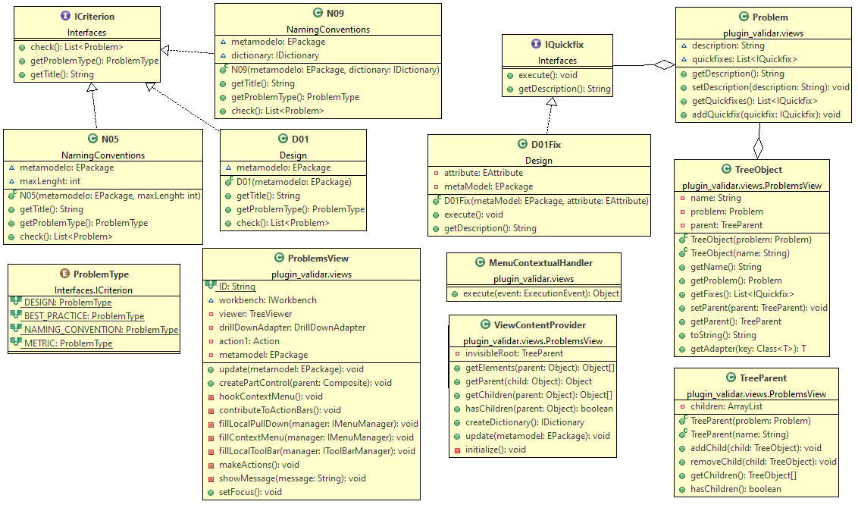
Figura 3-6 : Diagrama de clases.

Patrón de diseño command

Command es un patrón de diseño de comportamiento, su funcionamiento es convertir una llamada o solicitud en un objeto independiente con la información necesaria para así tener la capacidad llamar al método en el instante deseado o con diferentes parámetros [5].

En cuanto a la estructura identificamos las siguientes partes:

- La clase Emisora se encarga de inicializar las solicitudes. Esta clase debe tener un campo que almacena la referencia al objeto comando. En nuestro caso esta clase es Problem.
- La interfaz comando es en la que se declara el método para ejecutar el comando. En nuestro caso esta clase es IQuickFix.
- Los comandos concretos son cada una de las soluciones y en nuestro caso son todas las clases que implementan la interfaz IQuickFix.

Desarrollo

Plugin y menú contextual

Para extender Eclipse con un nuevo menú contextual y que se muestre al clicar con el botón derecho sobre ficheros con extensión Ecore debemos de instalar el Plugin que se desarrolla en este TFG.

Para la creación del dicho Plugin, lo primero que debemos hacer es crear un proyecto de tipo Plugin en Eclipse. File > New > Project > Plug-in Development > Plug-in Project. Después configuramos el fichero MANIFEST.MF y añadir las dependencias para poder usar el Plugin en ficheros ecore.

Añadimos al proyecto una clase que extienda de la siguiente clase abstracta: org.eclipse.ecore.commands.AbstractHandler. Dicha clase debe implementar un método execute, este método será el ejecutado al seleccionar el menú contextual.

En la carpeta raíz del proyecto debemos tener un fichero llamado plugin.xml. En dicho fichero será donde configuremos la pestaña donde se visualizaran los errores detectados y sus soluciones.

Ahora ya podemos a empezar a crear y modelar nuestra vista, todo lo que se va a ver en la nueva pestaña llamada Criterios de Calidad EMF va dentro de la clase ProblemsView, esta clase la explicaremos en puntos posteriores.

Llegado a este punto ya tendremos nuestro menú contextual, para probarlo deberíamos exportar el Plugin e instalarlo en Eclipse. Esto puede ser muy costoso por lo que eclipse ofrece un launcher llamado Eclipse Application que está especializado en ejecutar plugins. Este launcher lanza una segunda instancia de Eclipse igual a la que se está usando pero con los plugins ya instalados.

En la figura 4-1 podemos ver la pestaña que se crea con nuestro plugin.

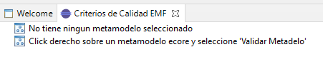
Figura 4-7: Pestana Criterios de Calidad EMF

API para metamodelos ecore

Al hacer clic derecho sobre el metamodelo, veremos una nueva opción que en nuestro caso es “Validar Metamodelo”. Ahora ya tenemos el metamodelo, para trabajar sobre él y conseguir detectar los errores necesitamos de una API para recorrer sus propiedades.

Usaremos la API para metamodelos ecore que nos ofrece Eclipse [4] para el desarrollo de todas las clases que implementan las interfaces ICriterion e IQuickfix. Con la ayuda de esta API hemos conseguido detectar y solucionar todos los criterios de calidad definidos en la Tabla1.

ViewPart

ViewPart es la clase de la que deberá extender cualquier clase que quiera implementar una nueva pestaña en eclipse. En nuestro caso la llamaremos ProblemsView y es la clase más importante de nuestra aplicación. Está vista se llama desde MenuContextualHandler, al hacer clic en “Validar Metamodelo” (Figura 4-2) en el menú contextual también actualizaremos la vista, analizando el metamodelo obtenido y actualizando la nueva pestaña con los criterios que no consiga superar el metamodelo seleccionado.

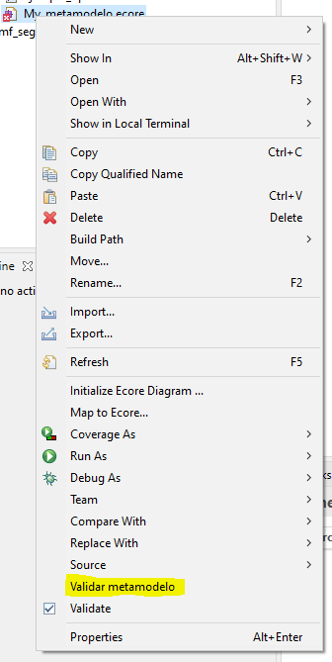
Figura 4-8: Menu Contextual

En la Figura 4-3 podemos ver la clase MenuContextualHandler, en primer lugar obtenemos el fichero seleccionado (metamodelo ecore) luego lo cargamos en un objeto Resource, obtenemos el paquete raíz del metamodelo y a continuación llamamos a la vista o pestaña y actualizamos su contenido.

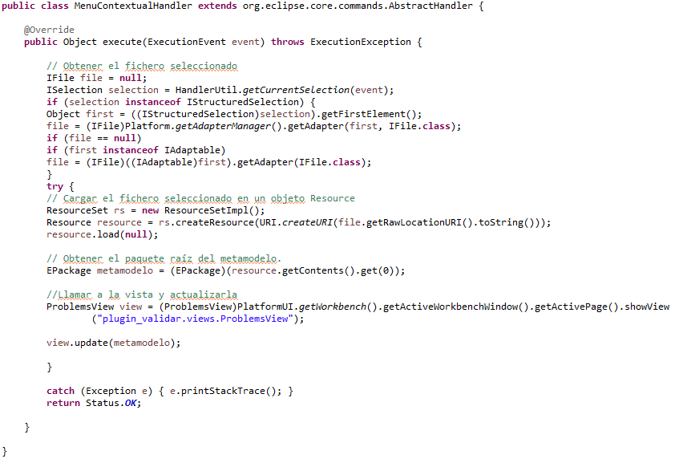
Figura 4-9: Clase MenuContextualHandler
La pestaña la vamos modelando con objetos en forma de árbol (TreeParent y TreeObject), y con la lista de problemas detectados vamos construyendo las ramas de cada categoría. En la Figura 4-3 para ahorrar espacio vemos solo la rama de Diseño pero las demás categorías se construyen de la misma manera.

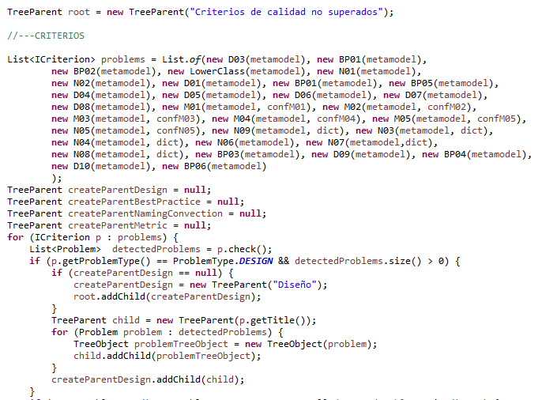
Figura 4-10: Construcción árbol de criterios

Archivo de configuración

Como ya hemos comentado en sección de diagrama de clases algunos criterios tienen restricciones sobre el tamaño de los elementos, el N05 de la sección de convención de nombres y todos los de Métrica. Como podemos ver en la Tabla 1 en todos los de métrica se especifica un valor por defecto, en el caso de N05 pondremos el valor por defecto 10 en el número máximo de caracteres en los nombres de los elementos.

Toda esta información se guarda o se lee desde un archivo de configuración (Figura 4-5), que se guarda en la ruta por defecto de usuario en un fichero llamado conf.txt, en el caso de que no exista dicho fichero se creara con los valores por defecto, para que el usuario pueda modificarlo a su antojo.

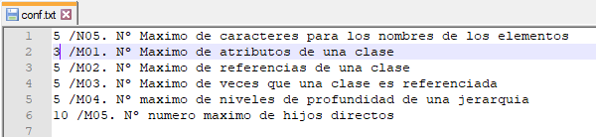
Figura 4-11: Fichero de configuración

Diccionario WordNet y librería JWI

Por otro lado algunos criterios de la sección de Convención de nombres hacen referencia al tipo de palabra o palabras utilizadas, distinguimos entre sinónimos, frases verbales, frases nominales, singulares, plurales, etc. Para poder analizar estas palabras primero las dividiremos sabiendo que los nombres de los elementos, en caso de tener más de una palabra, siempre vendrán en camel case.

Una vez divididas las palabras para poder saber su tipo o su tiempo verbal necesitamos la utilización de un diccionario, en este caso utilizaremos WordNet que es un diccionario de acceso libre mediante internet. En concreto usaremos la librería JWI (Java Wordnet Interface) que es una API para realizar las llamadas necesarias al diccionario WordNet.

La forma de usarlo será la siguiente:
- Para tener el diccionario disponible deberemos tenerlo instalado en nuestro equipo, a partir de ahí podremos crear el diccionario para su utilización en Java
- Creamos un método que creara el diccionario en nuestra clase principal (ProblemsView). Podemos ver el método en la Figura 4-6.

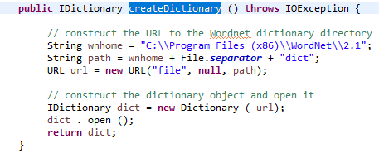
Figura 4-12: Método para crear el diccionario en java.
- Con el diccionario creado ya podemos pasarlo a los criterios que lo necesiten como podemos observar en la Figura 4-4, en concreto a clases como N03, N05, N09, etc.
- Ahora ya tenemos nuestro diccionario en la clase de los criterios que lo necesiten y con la ayuda de la librería JWI ya podremos analizar cada palabra en parte y verificar si cumple con los criterios.

Cuadro de dialogo en Eclipse

Algunas soluciones a los errores proponen un cambio en el nombre de algún elemento del metamodelo, para esto necesitamos un cuadro de dialogo para que el usuario pueda interaccionar con la aplicación y escribir el nuevo nombre del elemento. Para esto vamos a usar la clase TitleAreaDialog que nos ofrece eclipse [6]. En la figura 4-7 podemos ver un ejemplo de este cuadro de dialogo.

Para los criterios que necesitan un cuadro de dialogo creamos una clase que implementa dicho cuadro y que se puede llamar desde las clases Fix.
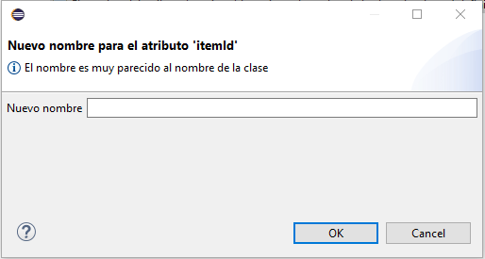
Figura 4-13: Cuadro de dialogo en Eclipse

Exportación e instalación del Plugin

Una vez terminado el desarrollo de todos los criterios y haberlo probado en Eclipse con el launcher llamado Eclipse Application ya podemos proceder a empaquetarlo para que los usuarios puedan instalar el Plugin en sus Entornos Eclipse. Para eso debemos de hacer uso del concepto feature, usado en eclipse para agrupar los plugins en un instalable.

Para definir una feature deberemos crear un proyecto de tipo Feature mediante el menú File > New > Project > Plugi-In > Development > Feature Project. En el proyecto se creará el fichero feature.xml que será donde deberemos añadir el plugin y darle nombre entre otras configuraciones.

Una vez configurado en la pestaña Overview del fichero feature.xml podemos proceder a sincronizar la versión del plugin y posteriormente su exportación mediante la opción Export Wizzard. En nuestro caso lo exportamos como un fichero .zip

Una vez obtenido el fichero.zip ya podemos instalarlo en Eclipse a través del menú Help > Install New Software y buscamos el zip que se ha creado anteriormente.

Clases para la detección de errores

Tenemos 30 clases para la detección de errores, para simplificarlo vamos a ver el código y a explicar una de ellas, en este caso elegimos la clase BP02 la cual detecta las clases abstractas que no tienen hijos, esto como podemos ver por el código se trata de un criterio de la categoría Buenas Practicas.

En la figura 4-8 podemos ver el código de la clase BP02, en primer lugar vemos el método getTitle() que devuelve el título del error, luego vemos el método getProblemType que devuelve la categoría de error y por último el método más importante que es el que analiza el metamodelo, check().

check() analiza el metamodelo, encuentra el error que se debe analizar en esa clase y devuelve una lista de Problem, que contiene la descripción concreta sobre el elemento que da error y sus posibles soluciones en una lista de IQuickfix

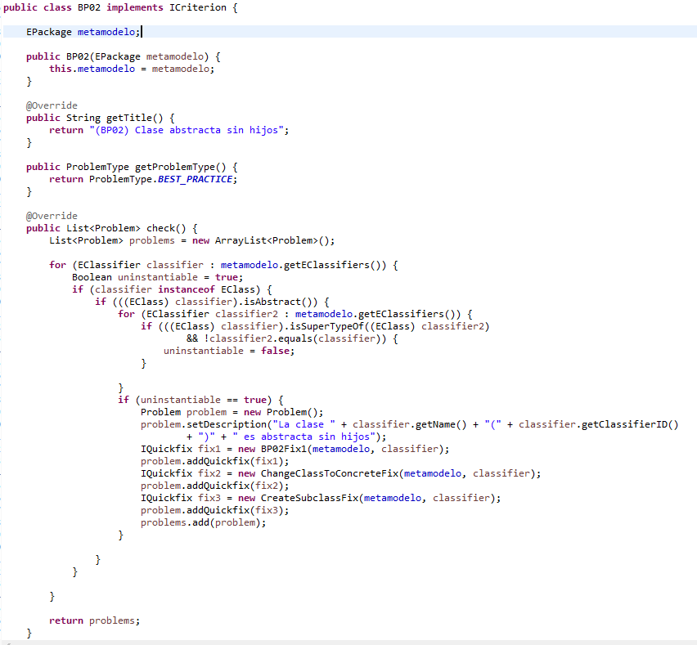
Figura 4-14: Clase BP02

Clases para la solución de los errores

Las clases que implementan las soluciones tienen todas el postfijo fix y como ya hemos visto en la parte de diseño usamos el patrón de diseño Comand para encapsular estas clases y llamarlas en el momento que seleccionemos una solución en concreto.

Todas estas clases reciben el metamodelo, necesario para guardarlo después de ser modificado y también suele recibir el elemento afectado el cual deberá ser modificado antes de guardar el metamodelo. En la figura 4-9 podemos ver el código de solución para el criterio N05. En este caso el criterio detecta elementos donde sus nombres superan el número de caracteres máximo.

La solución propuesta viene definida en getDescription() y vemos que es, como es lógico, el cambio del nombre del elemento. Esto implica la necesidad del uso de cuadros de dialogo explicados anteriormente y es que el usuario deberá introducir el nuevo nombre del elemento.

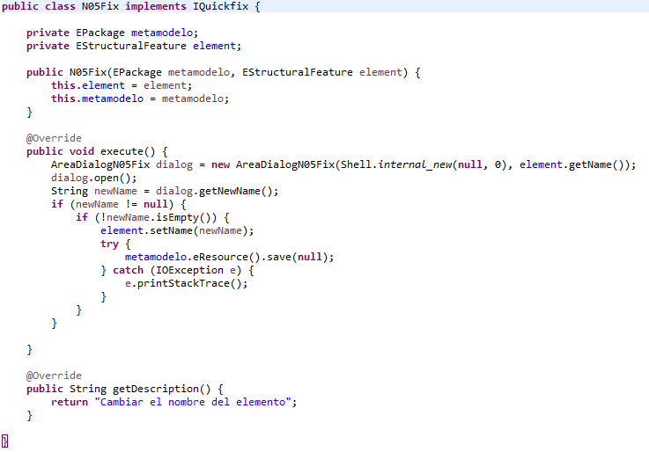
Figura 4-15: Clase N05Fix

Pruebas

En este apartado vamos a realizar pruebas sobre nuestro Plugin, como es lógico es imposible probar que funcionan los 30 criterios, pero sobre un metamodelo de prueba vamos a ir generando errores para ver cómo funciona el plugin.

En la figura 4-2 podemos ver el menú contextual con nuestra aplicación Validar Metamodelos, al hacer clic sobre ella la pestaña que se crea con el plugin (figura 4-1) se actualiza con los datos y los errores que encuentra en el metamodelo que estamos analizando.

En la figura 5-1 podemos ver como se actualiza la pestaña “Criterios de calidad EMF”, con el icono de carpeta vemos en primer lugar las categorías de los errores detectados, a continuación todos los criterios no superados de cada categoría y por último los elementos concretos en los que no se cumple el criterio. También podemos apreciar que si hacemos clic derecho sobre el error concreto podemos ver las posibles soluciones que nos ofrece la herramienta.

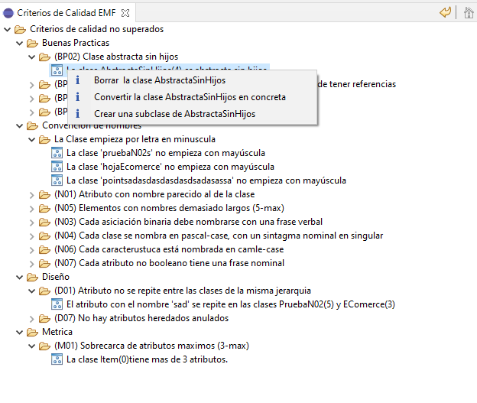
Figura 5-16: Pestana Criterios de calidad EMF actualizada con un metamodelo concreto.
Las dos primeras soluciones encontradas son directas, hacen los cambios sobre el metamodelo, las ultima nos sugiere crear una subclase a la clase abstracta sin hijos que ha encontrado, esto nos muestra un cuadro de dialogo como el mostrado en la figura 4-6 y después de introducir el nombre de la nueva clase genera una clase hija con ese nombre.

Conclusiones y trabajo futuro

Conclusiones

El objetivo de este proyecto era el de conseguir una herramienta capaz de detectar distintos errores que ocurren habitualmente en la creación de metamodelos EM, aparte de eso la herramienta tenía que ser capaz de proponer soluciones a todos o casi todos los errores detectados.

Hemos conseguido una herramienta capaz de integrarse con Eclipse a través de un nuevo plugin instalable. La herramienta es capaz de detectar y solucionar todos los errores que en un principio se plantearon y que se pueden ver en la tabla 1.

Trabajo futuro

En cuanto al trabajo futuro o la línea a seguir para aumentar el alcance y la funcionalidad del proyecto podemos destacar el conseguir un diccionario en español que tenga una librería parecida a la que usamos para los criterios que analizan el tipo de palabra o palabras que tienen los nombres de los elementos. Ahora mismo el diccionario que tenemos únicamente funciona con palabras en inglés.

Otro punto de mejora podría ser la pestaña en la que mostramos los errores y las soluciones encontradas, en la figura 5-1 además de lo mencionado anteriormente también vemos en la esquina superior derecha una flecha que su utilidad es volver a analizar el metamodelo, esto es muy útil después de aplicar una solución, pero también podríamos añadir botones para exportar los errores encontrados.

Esta pestaña también se podría mejorar añadiendo para cada categoría el porcentaje de criterios superados en nuestro metamodelo, de tal manera que podamos visualizar a simple vista que porcentaje del metamodelo es erróneo o que porcentaje es correcto.

Referencias

[1] Jesús J. López Fernández, Esther Guerra, Juan de Lara. Assessing the quality of meta- models. 2014. MoDeVVa'14: 11th International Workshop on Model-Driven Engineering, Verification, and Validation. Vol. 1235 of CEUR. pp.: 3-12.

[2] D. Steinberg, EMF : Eclipse Modeling Framework, 2nd ed. Boston: Addison-Wesley, 2009.

[3] T. Arendt and G. Taentzer, “Integration of smells and refactorings within the Eclipse modeling framework,” in ACM International Conference Proceeding Series, 2012, pp. 8–15. doi: 10.1145/2328876.2328878.
[4] "API for the Ecore dialect of UML". Eclipse. https://download.eclipse.org/modeling/emf/emf/javadoc/2.9.0/org/eclipse/emf/ecore/package-summary.html
[5] V. Sarcar, Java Design Patterns. Berkeley, CA: Apress L. P, 2018

[6] "Cuadro de dialogo en Eclipse".
https://www.vogella.com/tutorials/EclipseDialogs/article.html#titleareadialog

Glosario

API Application Programming Interface

EMF Eclipse Modeling Framework

IDE Integrated Development Environment

UML Unified Modeling Language

JWI Java Wordnet Interface

Anexos

Manual de instalación

Manual del programador

Anexo …

